1. 架构

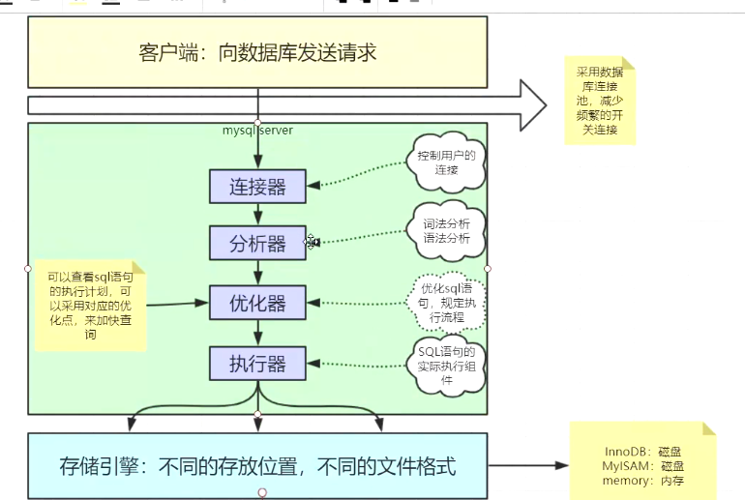

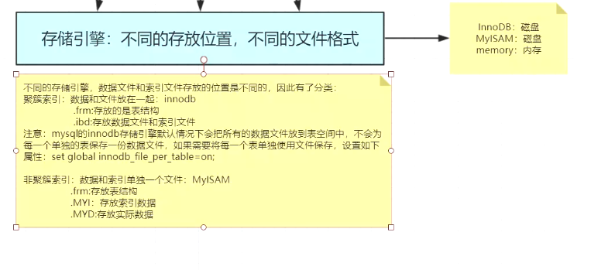

1. 索引是什么

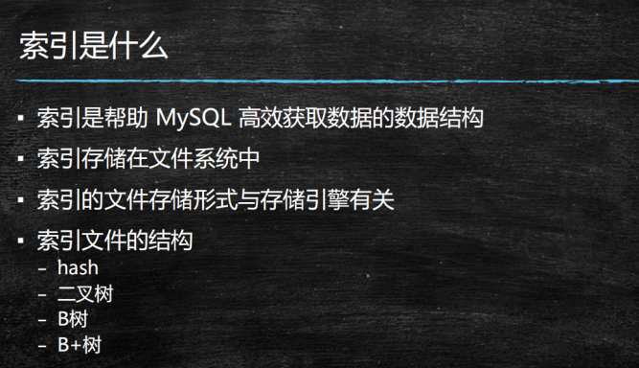

1. 索引结构的选择
2. Hash表【内存】

缺点：不支持范围查询、内存耗费严重

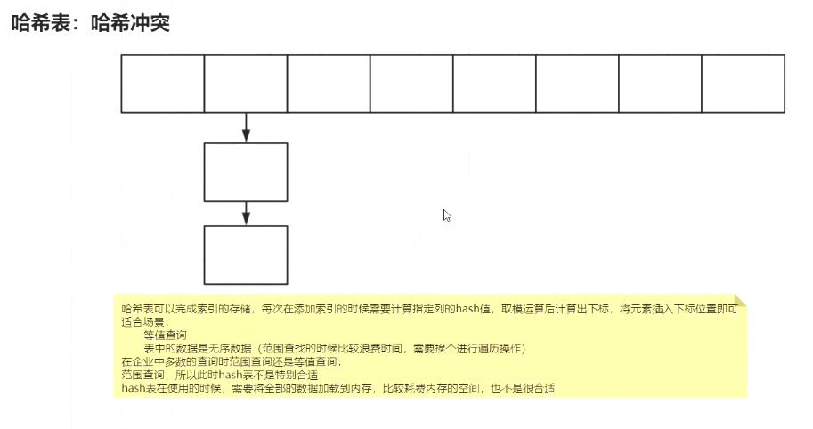

1. 二叉树及其变种

缺点：插入性能差、树的深度无法控制；虽然支持范围查询，都是得回旋查找

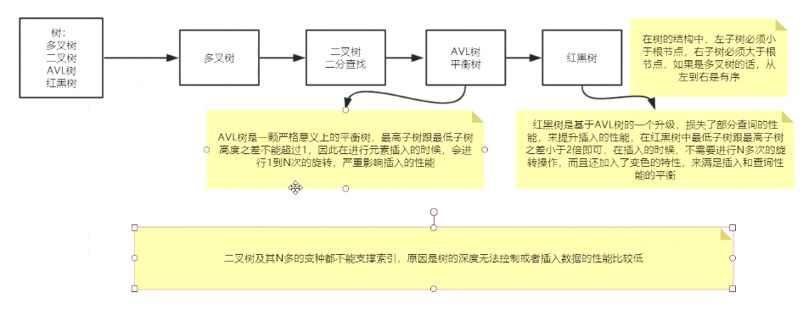

1. B树（B-树）【磁盘】

缺点：每个节点都存储key（区间）、data（数据），当data变大时导致key的数量变小，导致树的深度较大，增大磁盘IO次数。

虽然支持范围查询，都是得回旋查找；叶子节点之间没联系

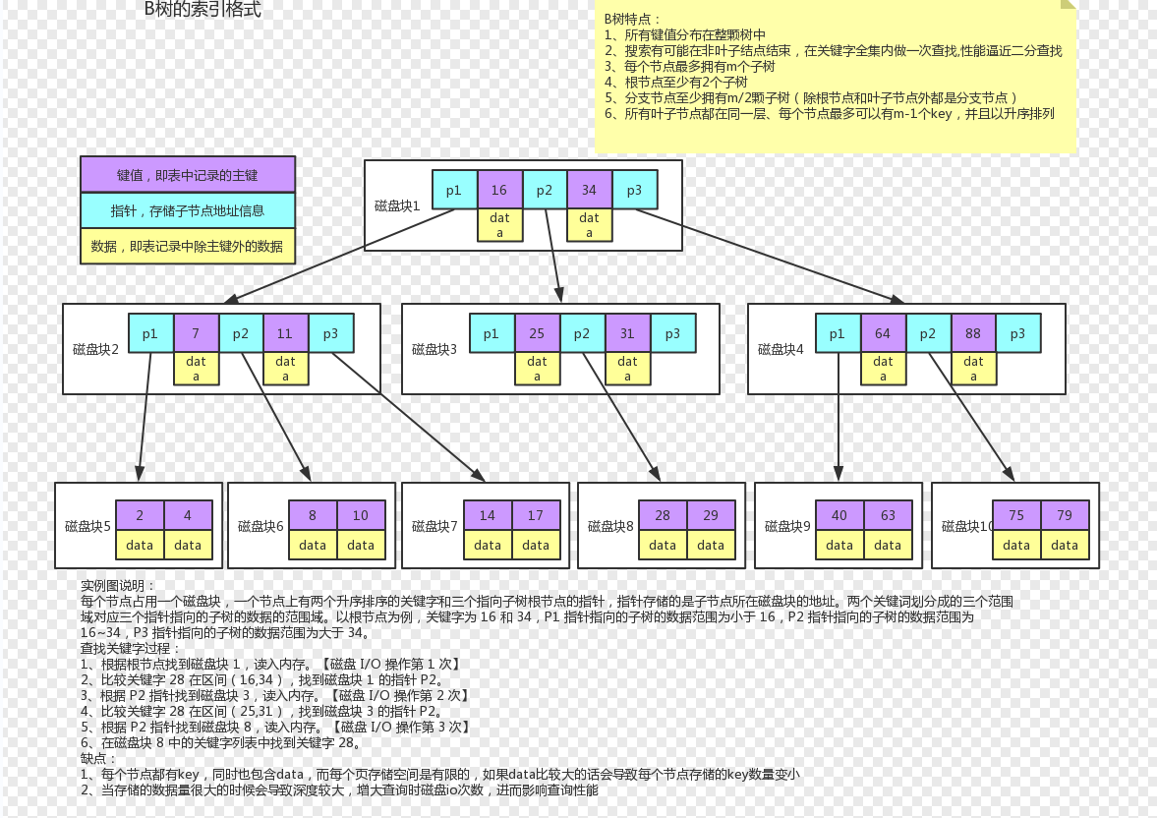

1. B+树

非叶子节点只能存储key，叶子节点存储key和数据。

优点：key变多，降低树的深度，并且区间变多，数据检索更快；

支持范围、随机查找；

相对于B树，相同深度可以存储更多的数据

